НАЦІОНАЛЬНИЙ ТЕХНІЧНИЙ УНІВЕРСИТЕТ УКРАЇНИ
«КИЇВСЬКИЙ ПОЛІТЕХНІЧНИЙ ІНСТИТУТ імені Ігоря Сікорського»

Факультет інформатики та обчислювальної техніки
Кафедра інформаційних систем та технологій

Лабораторна робота № 5
з дисципліни «Сучасні технології розробки WEB-застосувань з
використанням мови Python»

на тему «Створення вебзастосунка використовуючи фреймворк
Django: розгортання серверу Django, робота з формами, валідація даних, підключення до бази даних та робота с моделями.»

Виконав:
Студент 3 курсу, гр. ІO-33
Матюшенко Кирило Максимович

2026 р.

ЗАВДАННЯ

Використовуючи досвід виконання та систему подання даних з попередньої лабораторної роботи, завершити розробку засобами фреймворку Django вебзастосунку інформаційної системи для заданої предметної галузі. Для кожної сутності даних повинні бути реалізовані CRUD-операції в залежності від ролі користувача.

1. ЗАГАЛЬНИЙ ОПИС

У лабораторній роботі №5 завершено розробку Django-застосунку "Стоматологічний кабінет". На відміну від ЛР4, де використовувалися фіксовані дані, у ЛР5 дані зберігаються у базі SQLite та обробляються через Django ORM.

Додано:

1. Моделі Doctor, Patient та Appointment.
2. Зв'язок пацієнта з акаунтом користувача.
3. Django ModelForm для створення пацієнтів і візитів.
4. Серверну валідацію даних.
5. Авторизацію та швидкий вхід під різними ролями.
6. Рольову логіку створення візитів.
7. Перевірку зайнятості лікаря на обраний час.
8. CRUD через Django Admin.

2. МОДЕЛІ ДАНИХ

У файлі clinic/models.py створено три основні моделі: Doctor, Patient та Appointment.

Фрагмент моделі Doctor:

class Doctor(models.Model):
user = models.OneToOneField(User, on_delete=models.CASCADE, null=True, blank=True, verbose_name="Акаунт лікаря")
name = models.CharField(max_length=200, verbose_name="ПІБ лікаря")
specialty = models.CharField(max_length=100, verbose_name="Спеціальність")

Фрагмент моделі Patient:

class Patient(models.Model):
user = models.OneToOneField(User, on_delete=models.CASCADE, null=True, blank=True, verbose_name="Акаунт пацієнта")
name = models.CharField(max_length=200, verbose_name="ПІБ пацієнта")
phone = models.CharField(max_length=20, verbose_name="Телефон")

Поле user дозволяє визначити, який пацієнт відповідає авторизованому користувачу.

Фрагмент моделі Appointment:

class Appointment(models.Model):
doctor = models.ForeignKey(Doctor, null=True, blank=True, on_delete=models.CASCADE, verbose_name="Лікар")
patient = models.ForeignKey(Patient, on_delete=models.CASCADE, verbose_name="Пацієнт")
time = models.DateTimeField(null=True, verbose_name="Час прийому")
status = models.CharField(max_length=20, choices=STATUS_CHOICES, default="pending", verbose_name="Статус")

3. ФОРМИ ТА ВАЛІДАЦІЯ

У файлі clinic/forms.py реалізовано три форми:

PatientForm - створення пацієнта;
UserAppointmentForm - запис користувача на візит для себе;
AdminAppointmentForm - призначення візиту адміністратором.

Форма користувача містить тільки лікаря і час:

class UserAppointmentForm(forms.ModelForm):
class Meta:
model = Appointment
fields = ["doctor", "time"]

Пацієнт у цій формі не обирається вручну, а визначається автоматично за поточним користувачем.

Форма адміністратора містить пацієнта, лікаря і час:

class AdminAppointmentForm(forms.ModelForm):
class Meta:
model = Appointment
fields = ["patient", "doctor", "time"]

Адміністратор може призначити будь-якого пацієнта до будь-якого лікаря.

В обох формах перевіряється, чи лікар вільний у вибраний час:

if doctor and time and Appointment.objects.filter(doctor=doctor, time=time).exists():
raise ValidationError("Обраний лікар уже зайнятий у цей час.")

4. ШВИДКИЙ ВХІД ПІД РІЗНИМИ РОЛЯМИ

Для демонстрації ролей реалізовано швидкий вхід під різними користувачами. У файлі views.py створюються демо-акаунти адміністратора, лікаря та пацієнтів.

Фрагмент маршруту:

path('demo-login/<str:username>/', views.demo_login, name='demo_login')

Фрагмент представлення:

def demo_login(request, username):
users = ensure_demo_data()
user = users.get(username)
if user:
login(request, user, backend="django.contrib.auth.backends.ModelBackend")
return redirect("index")

У шаблоні доступні кнопки:

Увійти як Адміністратор;
Увійти як Лікар;
Увійти як Петренко Олена;
Увійти як Шевченко Андрій.

5. РОЛЬОВА ЛОГІКА СТВОРЕННЯ ВІЗИТІВ

У ЛР5 створення візитів залежить від ролі.

Користувач-пацієнт:

1. Не може обрати іншого пацієнта.
2. Створює візит тільки для себе.
3. Може обрати будь-якого лікаря.
4. Візит створюється тільки якщо лікар вільний у цей час.

Фрагмент коду:

elif "user_appointment_submit" in request.POST and current_patient:
user_appointment_form = UserAppointmentForm(request.POST)
if user_appointment_form.is_valid():
appointment = user_appointment_form.save(commit=False)
appointment.patient = current_patient
appointment.status = "confirmed"
appointment.save()
return redirect("index")

Адміністратор:

1. Може обрати будь-якого пацієнта.
2. Може обрати будь-якого лікаря.
3. Може призначити візит, якщо лікар вільний у цей час.

Фрагмент коду:

elif "admin_appointment_submit" in request.POST and is_admin:
admin_appointment_form = AdminAppointmentForm(request.POST)
if admin_appointment_form.is_valid():
appointment = admin_appointment_form.save(commit=False)
appointment.status = "confirmed"
appointment.save()
return redirect("index")

6. ВІДОБРАЖЕННЯ ДАНИХ ЗАЛЕЖНО ВІД РОЛІ

Адміністратор і лікар бачать усі записи:

if is_admin or is_doctor:
appointments = Appointment.objects.all().order_by("-time")
patients = Patient.objects.all().order_by("-id")

Користувач-пацієнт бачить тільки свої записи:

elif current_patient:
appointments = Appointment.objects.filter(patient=current_patient).order_by("-time")
patients = Patient.objects.filter(pk=current_patient.pk)

7. ПІДТВЕРДЖЕННЯ ЗАПИСУ ЛІКАРЕМ

Для записів зі статусом pending лікар може взяти запис на себе. Перед підтвердженням перевіряється, що лікар не зайнятий у цей самий час.

Фрагмент коду:

if hasattr(request.user, "doctor"):
if not Appointment.objects.filter(doctor=request.user.doctor, time=appointment.time).exclude(pk=appointment.pk).exists():
appointment.doctor = request.user.doctor
appointment.status = "confirmed"
appointment.save()

8. CRUD-ОПЕРАЦІЇ

У ЛР5 CRUD-операції реалізовано залежно від ролі користувача.

Через власний інтерфейс:

Patient:
Create - адміністратор може створити пацієнта через PatientForm.
Read - адміністратор бачить усіх пацієнтів, користувач бачить тільки себе.

Appointment:
Create - користувач створює візит тільки для себе; адміністратор створює візит для будь-якого пацієнта.
Read - адміністратор і лікар бачать усі візити; користувач бачить тільки свої.
Update - лікар або адміністратор можуть підтвердити запис.

Через Django Admin:

Doctor:
Create, Read, Update, Delete.

Patient:
Create, Read, Update, Delete.

Appointment:
Create, Read, Update, Delete.

Моделі зареєстровано у clinic/admin.py:

admin.site.register(Doctor)
admin.site.register(Patient)
admin.site.register(Appointment)

9. ЗАПУСК І ДЕМОНСТРАЦІЯ

Для запуску застосунку:

python manage.py migrate
python manage.py runserver
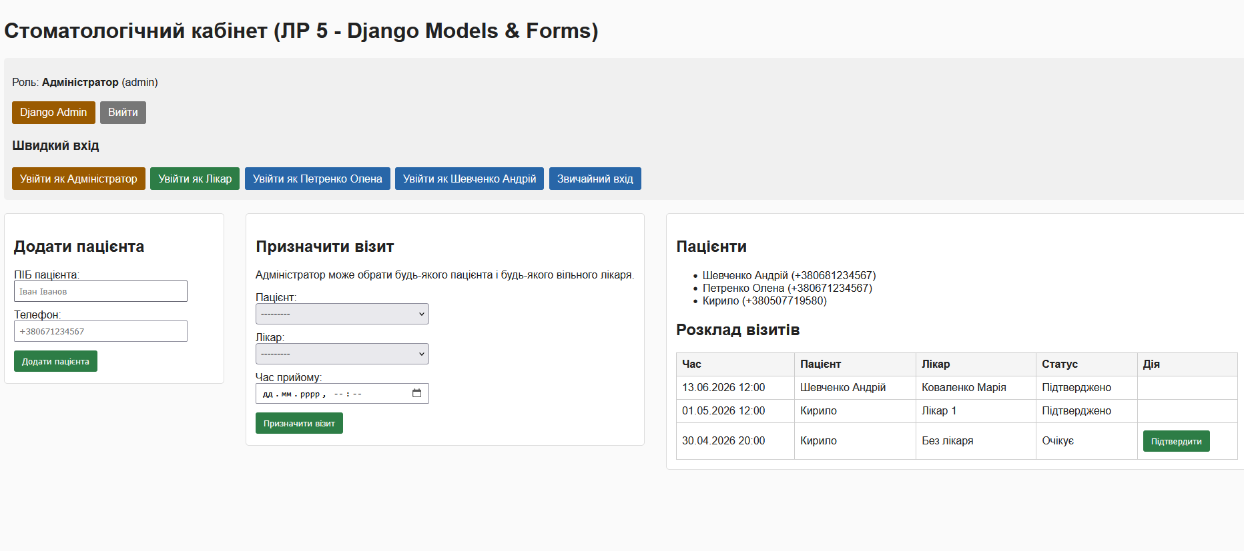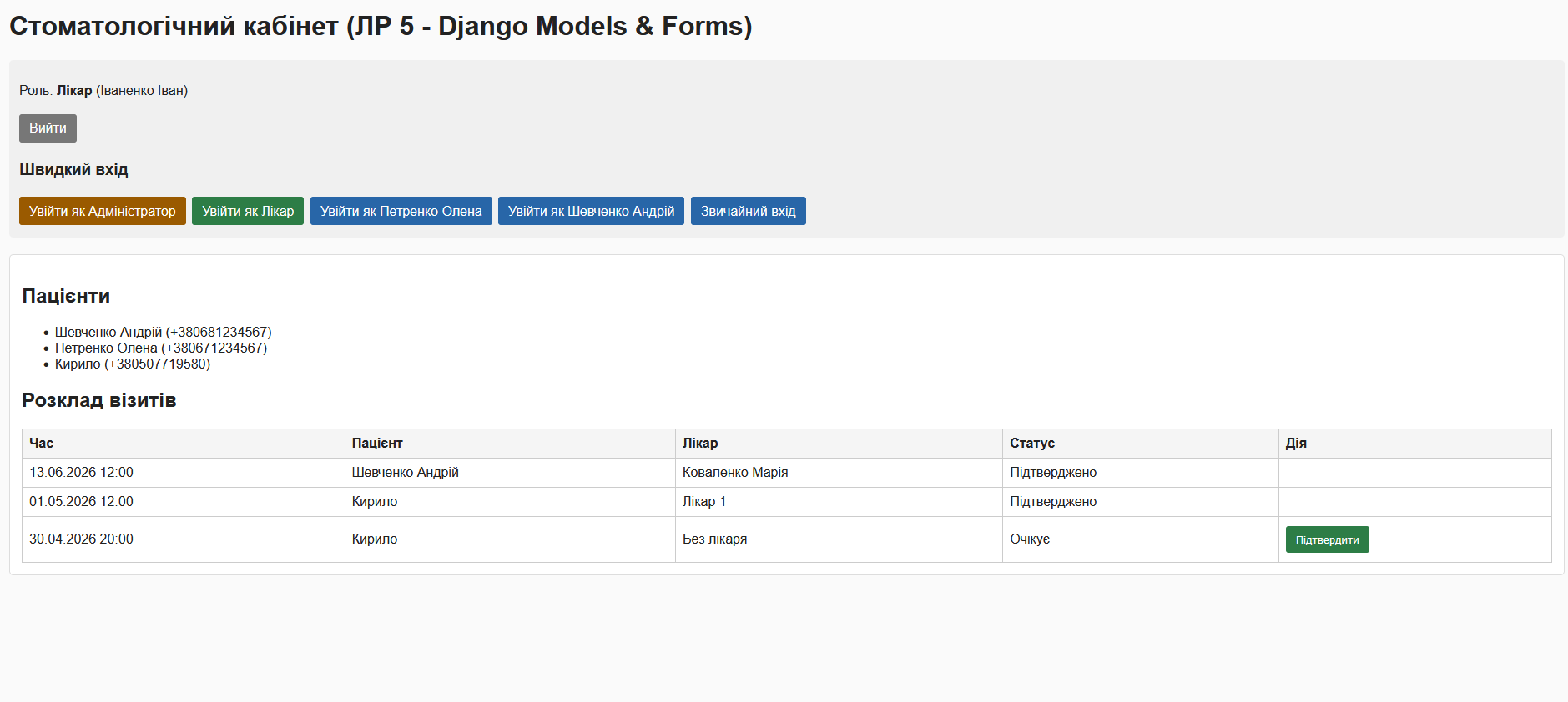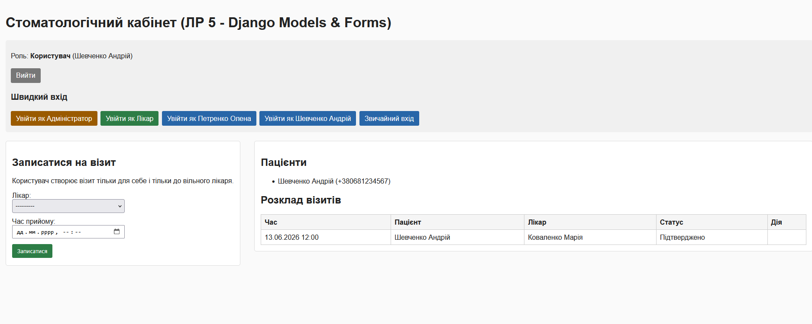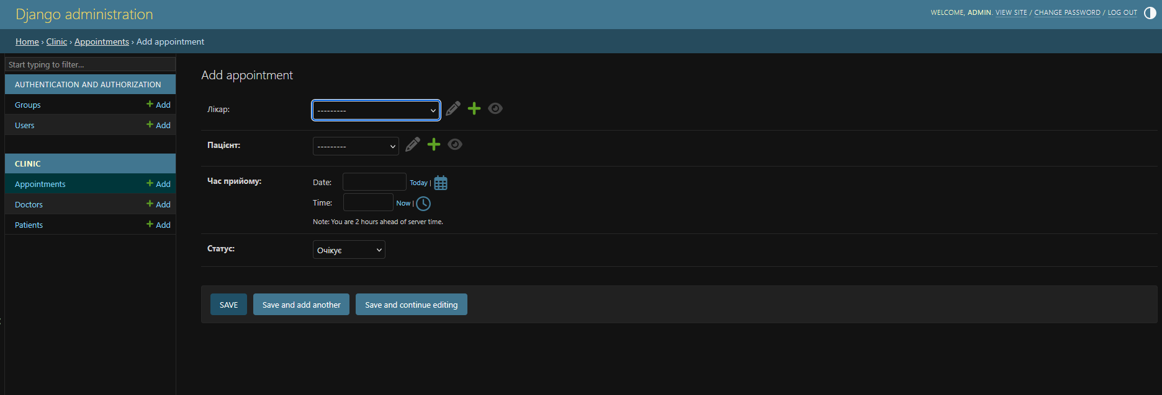

ВИСНОВОК

У лабораторній роботі №5 було завершено Django-вебзастосунок для предметної галузі "Стоматологічний кабінет". Було реалізовано роботу з моделями, формами, SQLite-базою даних, серверною валідацією та ролями користувачів.

Користувач може створювати візити тільки для себе та тільки до вільного лікаря. Адміністратор може призначати будь-якого пацієнта до будь-якого вільного лікаря. Повний CRUD для сутностей Doctor, Patient та Appointment доступний через Django Admin.

